**Fungsi Monitor**

Monitor berfungsi sebagai Output dari memori komputer atau central processing unit berupa biner. Ini harus diubah menjadi bahasa manusia dan ditampilkan kemonitor sehingga bisa dibaca oleh pengguna.

Semua monitor memiliki jenis resolusi yang digunakan untuk menampilkan gambar. Ukuran inci LCD memberitahu apa jenis resolusi yang tersedia. Sebuah layar monitor 17-inci dapat memiliki resolusi 1024×768, sedangkan layar 20-inci akan memiliki 1600×1200. Jumlah dalam inci adalah ukuran layar monitor diagonal, sementara resolusi adalah lebar pixel dengan tinggi pixel. Meskipun laptop memiliki built-in monitor, beberapa laptop tersedia dengan port S-Video, yang memungkinkan kabel S-Video untuk plug ke televisi tertentu. Ketika televisi berubah ke input yang tepat, akan bertindak sebagai cloning.

**Terdapat beberapa jenis monitor**  
  
**1. CRT (Chatode Ray Tube)**  
  
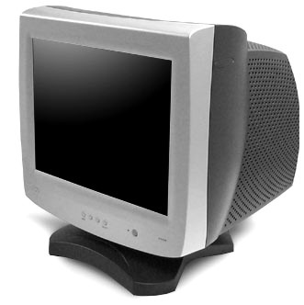  
  
Monitor CRT merupakan monitor menggunakan media tabung sinar katoda atau kebanyakan orang menyebutnya dengan monitor tabung. Monitor CRT dibuat menggunakan tabung hampa untuk layarnya. Monitor CRT mirip dengan jenis televisi tabung. Cara kerja monitor CRT yaitu dengan memancarkan sinar elektron ke sebuah titik-titik kecil di layar. Sinar tersebut menampilkan sisi terang jika diperkuat, sedangkan untuk diperlemah untuk sisi yang gelap. Monitor CRT lebih murah ketimbang jenis-jenis monitor komputer yang lainnya. Namun monitor CRT ini berukuran cukup besar membuat tempat diletakkannya monitor tersebut haruslah luas.

**2. Monitor LCD (Liquid Cristal Display)**  
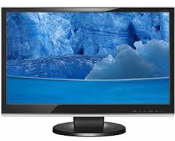  
Tidak seperti Monitor CRT yang menggunakan tabung hampa, Monitor LCD menggunakan media cairan kristal. Cara Kerja Monitor LCD itu dengan cara memancarkan sinar melalui kristal cair, yang kemudian dipancarkan secara elektrik sehingga membentuk sebuah panel-panel kecil yang datar. Monitor LCD komputer ini dari segi bentuk menggunakan teknologi Flat Panel Display atau monitor berlayar datar. LCD memiliki kemampuan resolusi yang lebih tinggi dibandingkan monitor CRT. Dengan bentuk yang ramping dan pipih penggunaan monitor LCD dipadukan dikomputer portable atau laptop.  
 **3. Monitor LED (Light Emitting Diode)**  
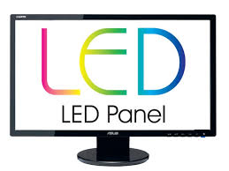  
Monitor LED memiliki bentuk seperti Monitor LCD namun monitor LED lebih ramping. Monitor LED memunculkan sebuah tampilan pada layar menggunakan emisi cahaya. Monitor LED menggunakan teknologi LED backlight. LED lebih efisien mengeluarkan cahaya. Kelebihan monitor LED dari segi konsumsi daya listrik monitor LED lebih hemat daripada monitor LCD.  Namun kelemahan monitor LED yaitu harga lebih mahal daripada monitor LCD.

**4. Monitor Plasma**  
  
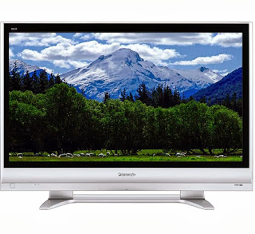  
Monitor Plasma merupakan monitor yang menggunakan gas neon atau xenon yang diletakkan diantara dua lapisan plat kaca. Pada lapisan gas di aliri listrik yang memberi reaksi berupa penciptaan pixel. Kualitas gambar lebih baik karena dalam proses pembuatan gambar dilakukkan secara langsung tanpa harus diuraikan terlebih dahulu. Monitor Plasma menggunakan teknologi gabungan, antara CRT dengan LCD. Hal ini membuat kitipisan Monitor Plasma menyerupai Monitor LCD dan sudut pandang pun luas seperti Monitor CRT.

***Posted by***[***onepiece haki***](https://plus.google.com/110892761688235164427)